Приложение №4
к приказу УМВД России
по Липецкой области
от « ___ » ____________20__ г. №__

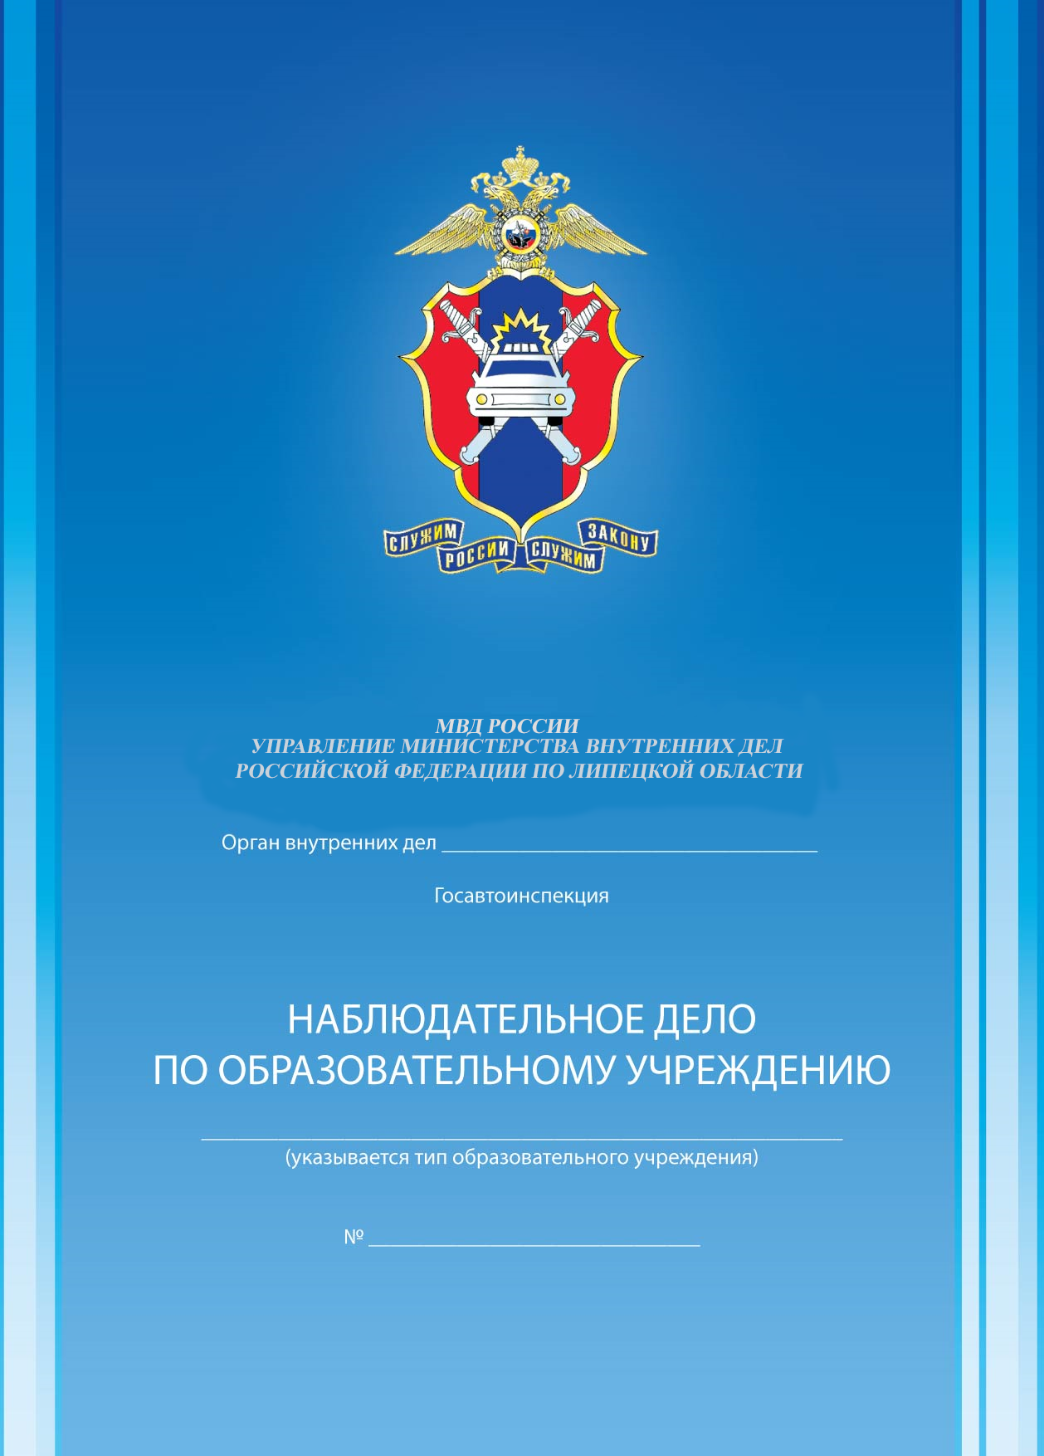

ПРАВИЛА ВЕДЕНИЯ
НАБЛЮДАТЕЛЬНОГО ДЕЛА
1. Наблюдательное дело по образовательной организации ведется на постоянной основе.
2. Наблюдательное дело по образовательной организации заполняется ответственным работником образовательной организации совместно с сотрудником Госавтоинспекции, закрепленным за данным образовательным учреждением.
3. Наблюдательное дело по образовательной организации хранится в образовательной организации, в подразделении Госавотинспекции в печатном и электронном виде.
4. Данные об образовательной организации и его администрации заполняются без исправлений и в строгом соответствии с графами наблюдательного дела. В случае изменения данных поправки вносятся так, чтобы видны были предыдущие записи.
5. План-схема прилегающей улично-дорожной сети наносится на лист бумаги с применением чертежных инструментов и глазомерного масштаба. На плане-схеме должны быть отражены все прилегающие к образовательной организации дороги, улицы, перекрестки, жилые дома, торговые точки и др., которые могут прямо или косвенно служить источником опасности для учащихся этой школы. Также на нем должны быть схематично нанесены все дорожные знаки, светофоры, дорожная разметка и особо выделены места наиболее массового перехода проезжей части учащимися этой школы. Краткая характеристика плана-схемы должна содержать в себе количество транспорта (примерное), проезжающего во всех направлениях возле школы в разное время суток по улицам и дорогам, обозначенным на плане-схеме; маршруты, номера и регулярность движения общественного транспорта, имеющего отношение к расположению образовательного учреждения; степень опасности расположенных вблизи гаражно-строительных кооперативов, частных застроек, зеленых насаждений, торговых точек, автозаправок, строительных и других объектов, влияющих на безопасность дорожного движения.
6. Количество классов и учащихся образовательной организации, характеристика кабинетов, уголков, учебных площадок, отрядов юных инспекторов движения и их деятельности, состояние дорожно-транспортного травматизма и учет мероприятий по предупреждению и профилактике детского дорожно-транспортного травматизма учебно – методическая и другая информация обновляются на постоянной основе заполняются постоянно в соответствии с имеющимся содержанием.
7. Обследование образовательной организации проводится не реже одного раза в год, а также по каждому случаю ДТП. По результатам обследования составляется соответствующий акт в 2-х экземплярах, первый из которых находится в образовательной организации, второй - в подразделении Госавтоинспекции. Информация о результатах обследования заносится в Наблюдательное дело образовательной организации.
8. Результатом акта обследования должно быть представление сотрудника Госавтоинспекции на устранение выявленных недостатков, которое администрация образовательной организации реально выполнит в указанные сроки, о чем делается соответствующая запись в наблюдательном деле.
ИНФОРМАЦИЯ ОБ ОБРАЗОВАТЛЬНОЙ ОРГАНИЗАЦИИ

1. Наименование образовательной организации Муниципальное бюджетное дошкольное образовательное учреждение «Радуга» Лев-Толстовского муниципального района

2. Адрес: МБДОУ «Радуга»: 399870, Липецкая область, Лев-Толстовский район, п. Лев Толстой, ул. Володарского, д. 47а;
филиал в с. Головинщино: 399887, Липецкая обл, Лев -Толстовский район, с. Головинщино, ул, Новая, д 7;
филиал в с. Золотуха: 399887, Липецкая обл, Лев -Толстовский район, с. Золотуха, ул, Школьная, д 3;
филиал в п. Свх. им. Льва Толстого: 399887, Липецкая обл, Лев -Толстовский район, п. Свх. им Льва Толстого, ул, Центральная, д 20.

3. Директор:
Ф.И.О. Болотова Ирина Сергеевна
Телефон: рабочий 8 47464 23024
домашний 8 47464 25018
мобильный 8 920 5414098

4. Зам. директора по учебной работе:
Ф.И.О. _________________________________________
Телефон: рабочий _______________________________
домашний _______________________________
мобильный _______________________________

5. Зам. директора по воспитательной работе:
Ф.И.О. _________________________________________
Телефон: рабочий _______________________________
домашний _______________________________
мобильный _______________________________

6. Инструктор-организатор по безопасности дорожного движения:
Ф.И.О. Логашова Галина Николаевна
Телефон: рабочий 8 47464 23024
домашний 8 47464 24195
мобильный 8 961 6018833

7. Руководитель отряда ЮИД:
Ф.И.О. _________________________________________
Телефон: рабочий _______________________________
домашний _______________________________
мобильный _______________________________

8. Должность, звание, Ф.И.О. закрепленного сотрудника ГИБДД майор полиции Попов А. А.

ПЛАН-СХЕМА
ПРИЛЕГАЮЩЕЙ УЛИЧНО-ДОРОЖНОЙ СЕТИ И ЕЕ КРАТКАЯ ХАРАКТЕРИСТИКА

МБДОУ «Радуга», п. Лев Толстой, ул. Володарского, д. 47а.

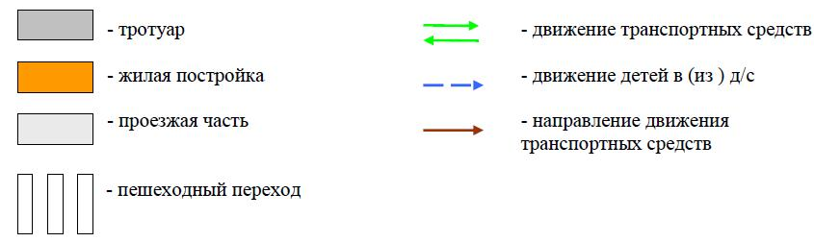

- искусственное освещение

Филиал в с. Головинщино, с. Головинщино, ул. Новая, д. 7.
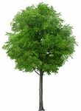
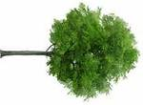


Филиал в с. Головинщино


- Деревья, кустарники
- Изгородь
- Движение транспортных средств
- Путь из детского сада домой детей
- Путь из дома в детский сад детей

Филиал в с. Золотуха, с. Золотуха, ул. Школьная, д. 3.



Филиал в с. Золотуха

- Деревья, кустарники

- Движение транспортных средств

- Движение детей в(из) образовательную организацию

-- - Опасные участки

Филиал в п. Свх. им. Льва Толстого, п. Свх. им. Льва Толстого, ул. Центральная, д. 20

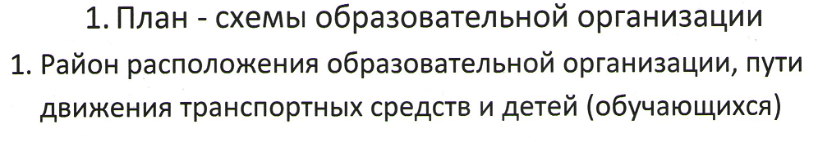

Магазин
МОШ

Мед пункт

филиал в п. Свх. им. Льва Толстого

Почта

ДКА

- Жилая постройка

- Лес

- Направление движения транспортных средств

- Движение детей в (из) образовательную организацию

№  п/п | Классы | Количество классов/Число учащихся
№  п/п | Классы | 20____г. |  | 20____г. |  | 20____г. |  | 20____г. |  | 20____г.
1 | 1-е
2 | 2-е
3 | 3-е
4 | 4-е
5 | 5-е
6 | 6-е
7 | 7-е
8 | 8-е
9 | 9-е
10 | 10-е
11 | 11-е
Всего

1. Общие сведения
1.1. Наличие приказа образовательной организации (№, от какого числа) о назначении ответственного за работу по организации обучения детей ПДД и профилактике детского дорожно-транспортного травматизма (Ф.И.О., должность, телефон)
Приказ от 01.08.2017г. № 119, Логашова Галина Николаевна, методист, 8 47464 23024

1.2. В каких классах организуется работа по обучению детей основам дорожной безопасности:

а) 1-4 классы____________________________________________________
б) 5-8 классы ____________________________________________________
в) 9-11 классы ___________________________________________________
г) с 1 по 9 классы ________________________________________________
д) во всех параллелях _____________________________________________

1.3. Сколько преподавателей основ дорожной безопасности прошли переподготовку с целью повышения квалификации и где _________________
____________________________________________________________________________________________________________________________________________________________________________________________________________________________________________________________________________________________________________________________________________________________________________________________________________

1.4. Наличие раздела по предупреждению детского дорожно-транспортного травматизма в общешкольном плане воспитательной работы и планах классных руководителей, его выполнение
____________________________________________________________________________________________________________________________________

1.5. Наличие отдельного/совместного с Госавтоинспекцией плана по профилактике детского дорожно-транспортного травматизма, его выполнение имеется______________________________________________________________________________________________________________________________

2. Учебно-методическое обеспечение
2.1. Обучение основам дорожной безопасности:
а) российский стандарт (компонент): ________________________________
б) региональный стандарт (компонент): ______________________________
в) образовательный стандарт (компонент): ___________________________
г) указать иное: __________________________________________________

2.2. Количество часов, отведенных на обучение основам дорожной безопасности в классах:

1 кл. |  | 2 кл. |  | 3 кл. |  | 4 кл. |  | 5 кл. |  | 6 кл.
7 кл. |  | 8 кл. |  | 9 кл. |  | 10 кл. |  | 11 кл.

2.3. Обеспеченность учащихся учебниками и рабочими тетрадями:

10% 20% 30% 40% 50% 60% 70% 80% 90% 100%

2.4. Обеспеченность учащихся дополнительным информационным материалом:

10% 20% 30% 40% 50% 60% 70% 80% 90% 100%

2.5. Ежедневные пятиминутные беседы-напоминания о соблюдении ПДД проводятся на последнем уроке в классах ____________________________
________________________________________________________________
не проводятся в классах (причина) __________________________________
________________________________________________________________________________________________________________________________

2.6. Наличие у учащихся 1 – 5-х классов в дневниках индивидуальных схем безопасного пути в школу и Памятки юного пешехода и пассажира
________________________________________________________________________________________________________________________________________________________________________________________________

2.7. Дата и результаты проверки классных журналов ___________________
________________________________________________________________________________________________________________________________

2.8. Использование школьных печатных средств информации, радиовещания и т.п. ________________________________________________________
________________________________________________________________________________________________________________________________

3. Наглядно-дидактическое обеспечение
3.1. Наглядный и дидактический материал, имеющийся в образовательном учреждении:

а) плакаты по ПДД: __имеется_________________________________
б) плакаты по первой доврачебной помощи при ДТП: __________________
в) дидактические игры: _______имеются_____________________________
г) видеофильмы: ___имеется____________________________________
д) диафильмы и слайды: ____имеется____________________________
е) карточки-задания по ПДД: _______________________________________
ж) рабочие тетради: _______________________________________________
иная информация: ________________________________________________

3.2. Диагностический материал:

а) контрольные задания: ___________________________________________
б) диагностические тесты: _________________________________________
в) уровневые задания для самостоятельной работы учащихся:___________
иная информация: ________________________________________________

3.3. Методический материал для педагогов:

а) опыт работы по профилактике детского дорожно-транспортного травматизма: __имеется____________________________________________
б) сборники планов конспектов уроков и внеклассных мероприятий: _имеется
в) методические рекомендации по обучению учащихся ПДД: _имеется
г) методические рекомендации по организации внеклассной работы с детьми по предупреждению детского дорожно-транспортного травматизма: _____________________________________________________________
иная информация: ________________________________________________

4. Материально-техническое обеспечение

4.1. Кабинет по ПДД ______________________________________________

4.1.1. Оборудование кабинета ПДД __________________________________
________________________________________________________________________________________________________________________________

4.1.2. Загруженность кабинета ПДД (как часто проводятся занятия по ПДД) __________________________________________________________________
__________________________________________________________________

4.1.3. Какие классы занимаются в кабинете ___________________________
________________________________________________________________

4.1.4. Имеется ли график работы кабинета ____________________________

4.1.5. Какие наглядные и учебно-методические пособия в нем имеются, как используются для проведения занятий _______________________________
__________________________________________________________________

4.2. Уголки по БДД ___имеется__________________________________

4.2.1. Количество уголков ____девять_______________________________

4.2.2. Где располагаются _____в групповых комнатах___________________

4.2.3. Какие вопросы (рубрики) освещают __безопасность на дороге_____

4.2.4. Периодичность обновления ____раз в квартал___________

4.3. Наличие площадки БДД с дорожной разметкой и комплектом знаков _
________________________________________________________________

4.3.1. Какие классы занимаются на площадке по БДД __________________

4.3.2. Имеется ли график работы площадки БДД ______________________

5. Совместная работа образовательной организации с родителями, Госавтоинспекцией, другими ведомствами, организациями и предприятиями

5.1. Формы совместной работы образовательной организации и Госавтоинспекции проведение совместных праздников, организация встреч, бесед.
периодичность: ежеквартально
5.2. Формы работы с родителями проведение родительских собраний, индивидуальных консультаций, бесед, совместных мероприятий, оформление информационных стендов.
периодичность: ежеквартально.

5.3. Формы работы с другими организациями: проведение совместных мероприятий со школой, с театральной студией «Веселый бобрик», участие в конкурсах.

5.4. Совместные мероприятия, проведенные с Госавтоинспекцией (общая информация) __развлечение «Путешествие по стране дорожных знаков» (ноябрь).

5.5. Дата и результат обследования образовательной организации ________
________________________________________________________________

5.6. Мероприятия, проведенные с родителями (общая информация) родительские собрания «Что должны знать родители, находясь с ребенком на улице» (декабрь), «Учите ребенка смотреть» (март).

6. Отряд ЮИД

6.1. Дата создания отряда ЮИД _____________________________________

6.2. Состав отряда ЮИД (количество детей, возраст) ___________________

6.3. Руководитель отряда (Ф.И.О., должность) ________________________
________________________________________________________________

6.4. Командир отряда (Ф.И.О., класс) ________________________________

6.5. Наличие плана работы отряда на учебный год _____________________

6.6. Исполнение плана ____________________________________________

6.7. Работа агитбригады ЮИД (общая информация) ___________________
________________________________________________________________

6.8. Какая работа проводится отрядом ЮИД по ПДД в близлежащих ДОУ ________________________________________________________________

6.9. Организовано ли дежурство отряда ЮИД в микрорайоне образовательной организации до начала или после окончания занятий в начальных классах__________________________________________________ __________________________________________________________________

6.10. Какая проводится работа с нарушителями ПДД ___________________
________________________________________________________________

6.11. Какая работа проводится с учащимися, имеющими велосипеды _____
________________________________________________________________

6.12. В каких районных, городских мероприятиях отряд ЮИД принял участие (общая информация)_________________________________________ __________________________________________________________________
________________________________________________________________

6.13. Какая работа проводится отрядом ЮИД по усовершенствованию материальной базы обучения сверстников ПДД, мастерству вождения велосипеда и т.д.____________________________________________________ __________________________________________________________________

ОТРЯД ЮНЫХ ИНСПЕКТОРОВ ДВИЖЕНИЯ
(указывается по годам)
№ п/п | Ф.И.О. члена отряда ЮИД | Класс | Направление и деятельность в отряде ЮИД

ОТРЯД ЮНЫХ ИНСПЕКТОРОВ ДВИЖЕНИЯ
(указывается по годам)
№ п/п | Ф.И.О. члена отряда ЮИД | Класс | Направление и деятельность в отряде ЮИД

ОТРЯД ЮНЫХ ИНСПЕКТОРОВ ДВИЖЕНИЯ
(указывается по годам)
№ п/п | Ф.И.О. члена отряда ЮИД | Класс | Направление и деятельность в отряде ЮИД

ОТРЯД ЮНЫХ ИНСПЕКТОРОВ ДВИЖЕНИЯ
(указывается по годам)
№ п/п | Ф.И.О. члена отряда ЮИД | Класс | Направление и деятельность в отряде ЮИД

ОТРЯД ЮНЫХ ИНСПЕКТОРОВ ДВИЖЕНИЯ
(указывается по годам)
№ п/п | Ф.И.О. члена отряда ЮИД | Класс | Направление и деятельность в отряде ЮИД

ДЕТСКИЙ ДОРОЖНО-ТРАНСПОРТНЫЙ ТРАВМАТИЗМ

№ п/п | Дата  совершения ДТП | Ф.И.О.; класс; возраст учащегося | Краткое  содержание ДТП | Принятые меры

ДЕТСКИЙ ДОРОЖНО-ТРАНСПОРТНЫЙ ТРАВМАТИЗМ

№ п/п | Дата  совершения ДТП | Ф.И.О.; класс; возраст учащегося | Краткое  содержание ДТП | Принятые меры

ЛИСТ УЧЕТА НАРУШЕНИЙ ПДД

№ п/п | Дата совершения нарушения | Ф.И.О.; класс; возраст учащегося | Краткое содержание нарушения | Принятые меры

ЛИСТ УЧЕТА НАРУШЕНИЙ ПДД

№ п/п | Дата совершения нарушения | Ф.И.О.; класс; возраст учащегося | Краткое содержание нарушения | Принятые меры

УЧЕТ МЕРОПРИЯТИЙ,
ПРОВОДИМЫХ ОБРАЗОВАТЕЛЬНОЙ ОРГАНИЗАЦИЕЙ, ОРГАНИЗАЦИЯМИ И ВЕДОМСТВАМИ ПО ПРЕДУПРЕЖДЕНИЮ ДТП СРЕДИ ДЕТЕЙ
ЗА _____2017______ ГОД
№ п/п | Наименование мероприятия | Дата проведения | Место проведения | Количество присутствующих | Исполнители | Отметка директора об исполнении
1 | 2 | 3 | 4 | 5 | 6 | 7
1. | Развлечение «Уроки тетушки Совуньи» | январь | МБДОУ «Радуга» | 250 | Воспитатели групп | выполнено
2. | Развлечение «Путешествие по стране дорожных знаков» | февраль | МБДОУ «Радуга» | 250 | Воспитатели групп | выполнено
3. | Развлечение «Уважайте светофор» | март | МБДОУ «Радуга» | 250 | Воспитатели групп | выполнено
4. | Развлечение «Сказка о правилах дорожного движения» | апрель | МБДОУ «Радуга» | 250 | Воспитатели групп | выполнено
5. | «Веселый Бобрик в гостях у ребят» | сентябрь | МБДОУ «Радуга» | 250 | Воспитатели групп | выполнено
6. | Развлечение «Баба Яга в гостях у ребят» | октябрь | МБДОУ «Радуга» | 250 | Воспитатели групп | выполнено
7. | Развлечение «Петрушка на улице» | ноябрь | МБДОУ «Радуга» | 250 | Воспитатели групп | выполнено
8. | Родительское собрание «Что должны знать родители, находясь с ребенком на улице» | декабрь | МБДОУ «Радуга» | 250 | Воспитатели групп | выполнено

УЧЕТ МЕРОПРИЯТИЙ,
ПРОВОДИМЫХ ОБРАЗОВАТЕЛЬНОЙ ОРГАНИЗАЦИЕЙ, ОРГАНИЗАЦИЯМИ И ВЕДОМСТВАМИ ПО ПРЕДУПРЕЖДЕНИЮ ДТП СРЕДИ ДЕТЕЙ
ЗА _____2018______________ ГОД
№ п/п | Наименование мероприятия | Дата проведения | Место проведения | Количество присутствующих | Исполнители | Отметка директора об исполнении
1 | 2 | 3 | 4 | 5 | 6 | 7
1. | Развлечение «Петрушка на улице» | январь | МБДОУ «Радуга» | 250 | Воспитатели групп | выполнено
2. | «Веселый Бобрик в гостях у ребят» | февраль | МБДОУ «Радуга» | 250 | Воспитатели групп | выполнено
3. | Развлечение «Уроки тетушки Совуньи» | март | МБДОУ «Радуга» | 250 | Воспитатели групп | выполнено
4. | Развлечение «Баба Яга в гостях у ребят» | апрель | МБДОУ «Радуга» | 250 | Воспитатели групп | выполнено
5. | Развлечение «Маленький пешеход» | май | МБДОУ «Радуга» | 250 | Воспитатели групп
6. | Родительское собрание «Учите ребенка смотреть» | март | МБДОУ «Радуга» | 250 | Воспитатели групп | выполнено

УЧЕТ МЕРОПРИЯТИЙ,
ПРОВОДИМЫХ ОБРАЗОВАТЕЛЬНОЙ ОРГАНИЗАЦИЕЙ, ОРГАНИЗАЦИЯМИ И ВЕДОМСТВАМИ ПО ПРЕДУПРЕЖДЕНИЮ ДТП СРЕДИ ДЕТЕЙ
ЗА ___________________ ГОД
№ п/п | Наименование мероприятия | Дата проведения | Место проведения | Количество присутствующих | Исполнители | Отметка директора об исполнении
1 | 2 | 3 | 4 | 5 | 6 | 7

УЧЕТ МЕРОПРИЯТИЙ,
ПРОВОДИМЫХ ОБРАЗОВАТЕЛЬНОЙ ОРГАНИЗАЦИЕЙ, ОРГАНИЗАЦИЯМИ И ВЕДОМСТВАМИ ПО ПРЕДУПРЕЖДЕНИЮ ДТП СРЕДИ ДЕТЕЙ
ЗА ___________________ ГОД
№ п/п | Наименование мероприятия | Дата проведения | Место проведения | Количество присутствующих | Исполнители | Отметка директора об исполнении
1 | 2 | 3 | 4 | 5 | 6 | 7

УЧЕТ МЕРОПРИЯТИЙ,
ПРОВОДИМЫХ ОБРАЗОВАТЕЛЬНОЙ ОРГАНИЗАЦИЕЙ, ОРГАНИЗАЦИЯМИ И ВЕДОМСТВАМИ ПО ПРЕДУПРЕЖДЕНИЮ ДТП СРЕДИ ДЕТЕЙ
ЗА ___________________ ГОД
№ п/п | Наименование мероприятия | Дата проведения | Место проведения | Количество присутствующих | Исполнители | Отметка директора об исполнении
1 | 2 | 3 | 4 | 5 | 6 | 7

СОДЕРЖАНИЕ

1. | Правила ведения наблюдательного дела …………………. | 1
2. | Информация об образовательной организации ………… | 2
3. | План-схема прилегающей улично-дорожной сети и ее краткая характеристика ……………………………………. | 3
4. | Количество классов и учащихся в образовательной организации …………………………………………………….. | 4
5. | Общие сведения ……………………………………………. | 5
6. | Учебно-методическое обеспечение ……………………… | 6
7. | Наглядно-дидактическое обеспечение …………………… | 7
8. | Материально-техническое обеспечение ………………… | 7
9. | Совместная работа образовательной организации с родителями, Госавтоинспекцией и другими ведомствами, организациями и предприятиями …………………………... | 8
10. | Отряд ЮИД ………………………………………………… | 9
11. | Состав отряда юных инспекторов движения……………... | 10
12. | Детский дорожно-транспортный травматизм ……………. | 15
13. | Лист учета нарушений ПДД ………………………………. | 17
14. | Учет мероприятий, проводимых образовательной организацией, организациями и ведомствами по предупреждению ДТП …………………………………………………. | 19

